ראובן (רועי אדרי) - שיר על ילד

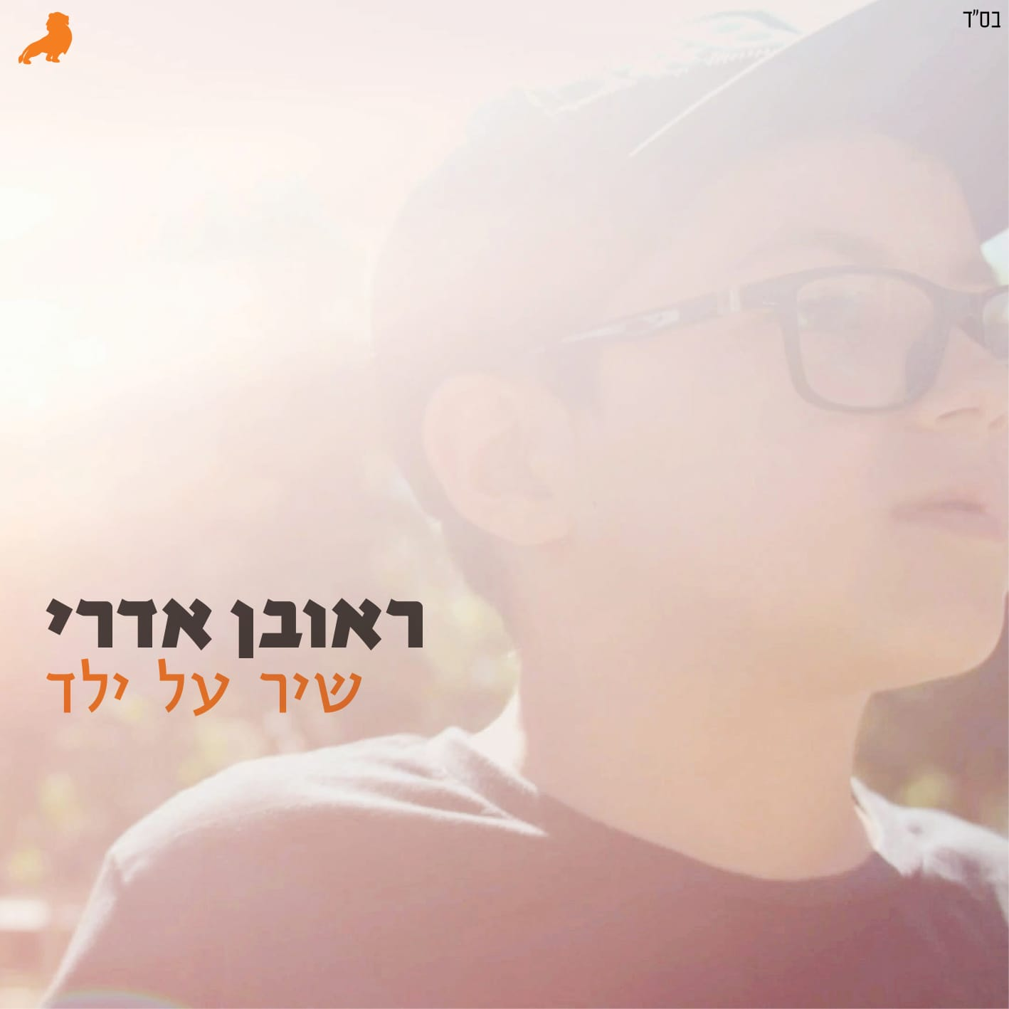
ראובן ( אדרי) יוצא עם סינגל חדש שמדבר על הילד שבו באווירה נוסטלגית. השיר בוויב היפ הופ אתני עם נגיעות של עוד ו-טאר פרסי (כלים אתניים) של הנגן שלום מור. בקליפ מככבים שלל אורחים וחברים: שב״ק ס, רונן אפללו, יניב גריידי ובכיכובו של בנו שניר (שלגמרי גונב את ההצגה) . על ההפקה אחראי דניאל גרינברג, בקולות שניים כיבד חנן בן ארי וצילם חיים ברגיג היקר. על הלחן עזר וכיכב הקלידן אמיר קובלסקי ועל המאסטר ואלרי גמרניק (בלקן ביט בוקס, פרינס, בוב דילן ועידן רייכל). תרימו ווליום ושתבוא עליכם הברכה

ליצירת קשר/יחסי ציבור/אירוח/ הופעות/ שירלי 0506513258

